# BAB IV

**PEMBAHASAN**

## Aplikasi

## Alat dan Bahan

### Alat

Berikut adalah alat yang digunakan untuk pengembangan dan penggunaan aplikasi Scoreboard Spyros:

1. Laptop

Digunakan untuk pengembangan aplikasi Scoreboard.

1. Editor Kode

Digunakan untuk menulis dan mengedit kode program. Editor kode yang digunakan dalam pengembangan aplikasi Scoreboard Spyros adalah Visual Studio Code.

1. Perangkat Lunak Desain

Digunakan untuk merancang antarmuka pengguna (UI). Perangkat lunak desain yang digunakan dalam pengembangan aplikasi Scoreboard Spyros adalah Figma.

1. Sistem Kontrol Versi

Digunakan untuk kolaborasi tim dan mengelola versi kode. Sistem kontrol versi yang digunakan dalam pengembangan aplikasi Scoreboard Spyros adalah GitHub.

### Bahan

1. Framework

Memberikan kerangka kerja lengkap dengan aturan dan komponen bawaan. Framework yang digunakan untuk mengembangkan aplikasi Scoreboard Spyros adalah Laravel untuk Back-End dan juga Front-End.

1. Package

Menyediakan modul tambahan untuk fitur tertentu. Package yang digunakan untuk mengembangkan aplikasi Scoreboard Spyros adalah Laravel.

1. Database

Sistem manajemen untuk menyimpan semua data daripada aplikasi. Database yang digunakan untuk mengembangkan aplikasi Scoreboard Spyros adalah MySql.

## Langkah Pembuatan Aplikasi

Dalam pengembangan aplikasi berbasis web ini, Framework Laravel Filament digunakan untuk pengelolaan backend dan frontend aplikasi ini.

### Web

1. Instalasi Laravel

Install Laravel sebagai framework utama untuk backend. Pastikan Laravel berhasil diinstal dan berjalan di localhost.

1. Penambahan Laravel Filament dan Package

Install Laravel Filament dan package yang dibutuhkan.

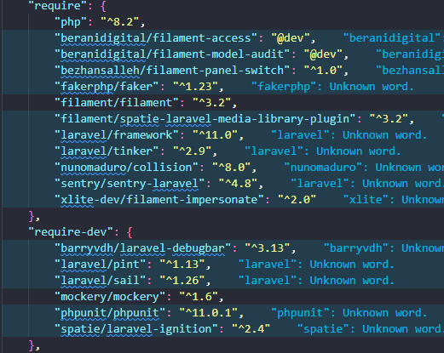

/Gambar 17 List Package pada file composer.json

1. Konfigurasi Database

Atur koneksi database pada file .env. Buat database yang diperlukan menggunakan MySql.

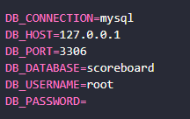

Gambar 18 Konfigurasi Database pada file .env

1. Pembuatan Model

Buat model untuk entitas. Model ini akan digunakan untuk mewakili data tabel dalam bentuk objek.

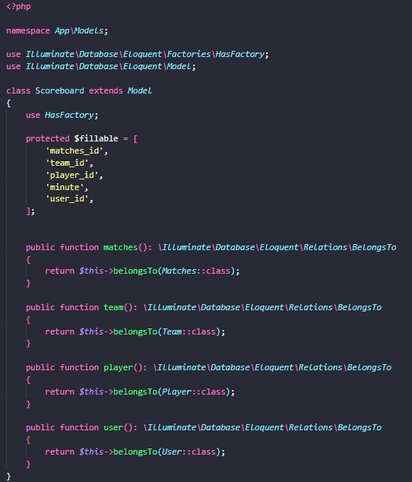

Gambar 19 Model Scoreboard

1. Pembuatan Migrasi

Buat file migrasi untuk mendefinisikan struktur tabel dalam database. Jalankan migrasi untuk membuat tabel di database.

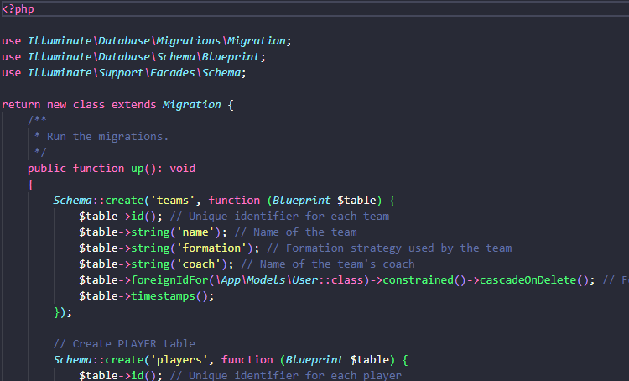

Gambar 20 Migration Matches Table

1. Pembuatan Controller

Buat controller untuk menangani logika permintaan untuk menyimpan, memperbarui dan mengambil data dari database.

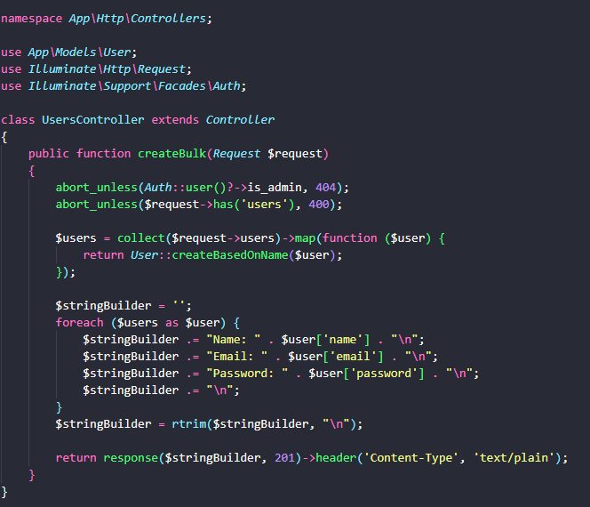

Gambar 21 Controller User

## Hasil Tampilan Aplikasi

### Web

1. Tampilan Login

Halaman login berfungsi sebagai pintu masuk ke aplikasi web. Pengguna harus memasukkan kredensial berupa email dan kata sandi untuk mengakses fitur yang tersedia.

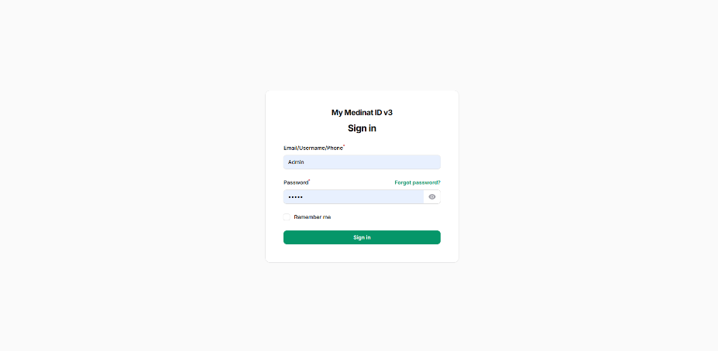

Gambar 27 Tampilan Login

1. Tampilan Dashboard

Dashboard menampilkan rangkuman informasi utama seperti

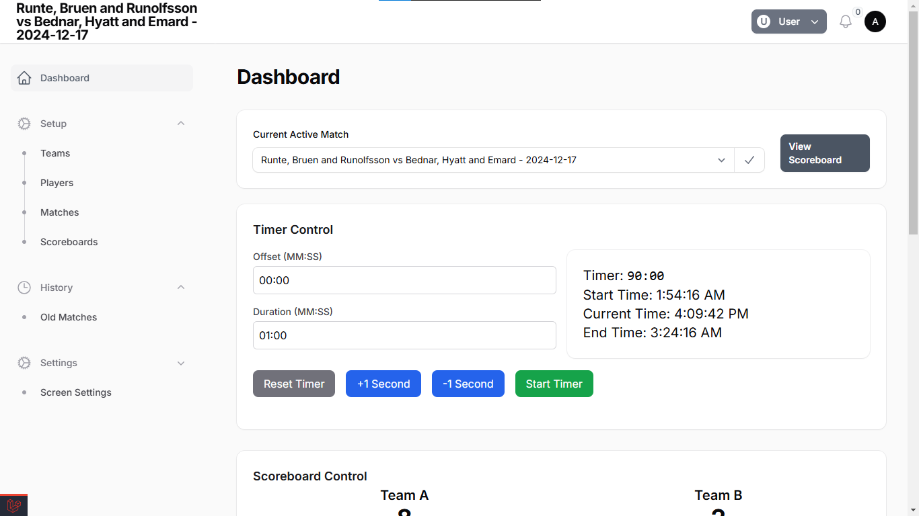

Gambar 28 Tampilan Dashboard

1. Tampilan Teams

Halaman ini digunakan untuk.

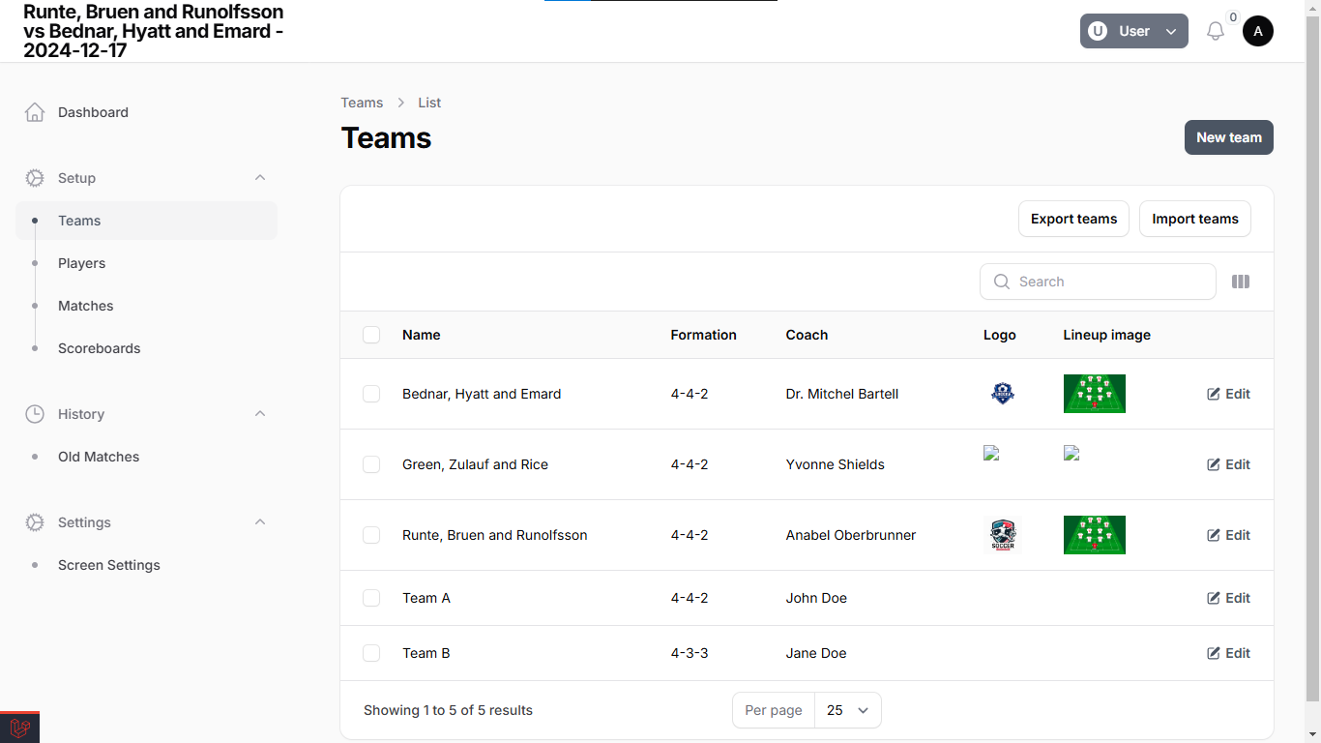

Gambar 29 Tampilan Teams

1. Tampilan Players

Halaman ini

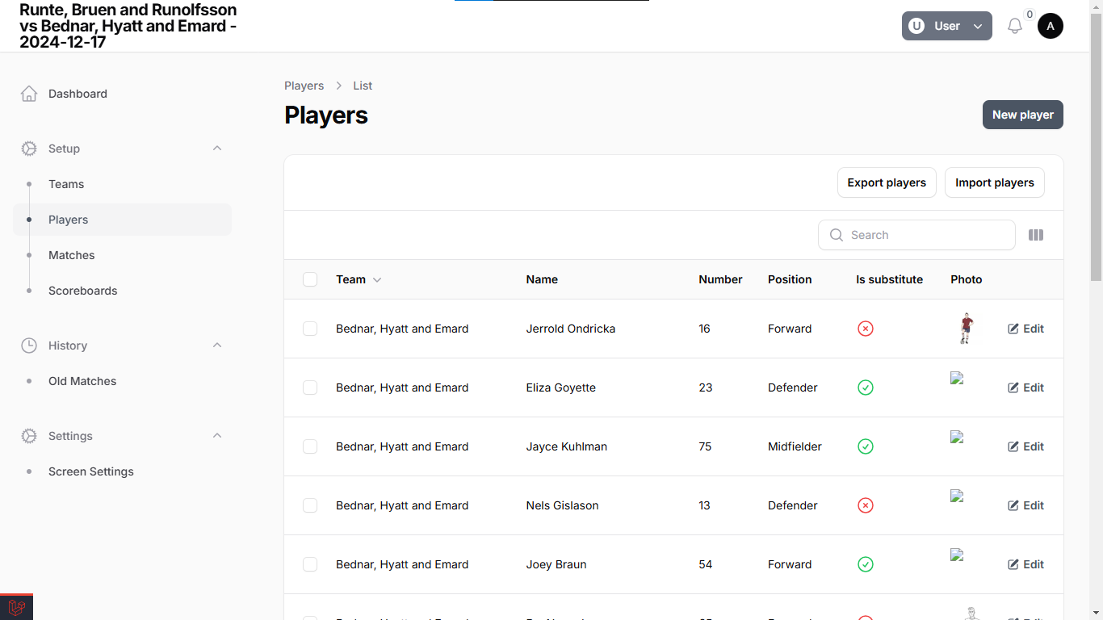

Gambar 30 Tampilan Players

1. Tampilan Matches

Halaman ini menampilkan

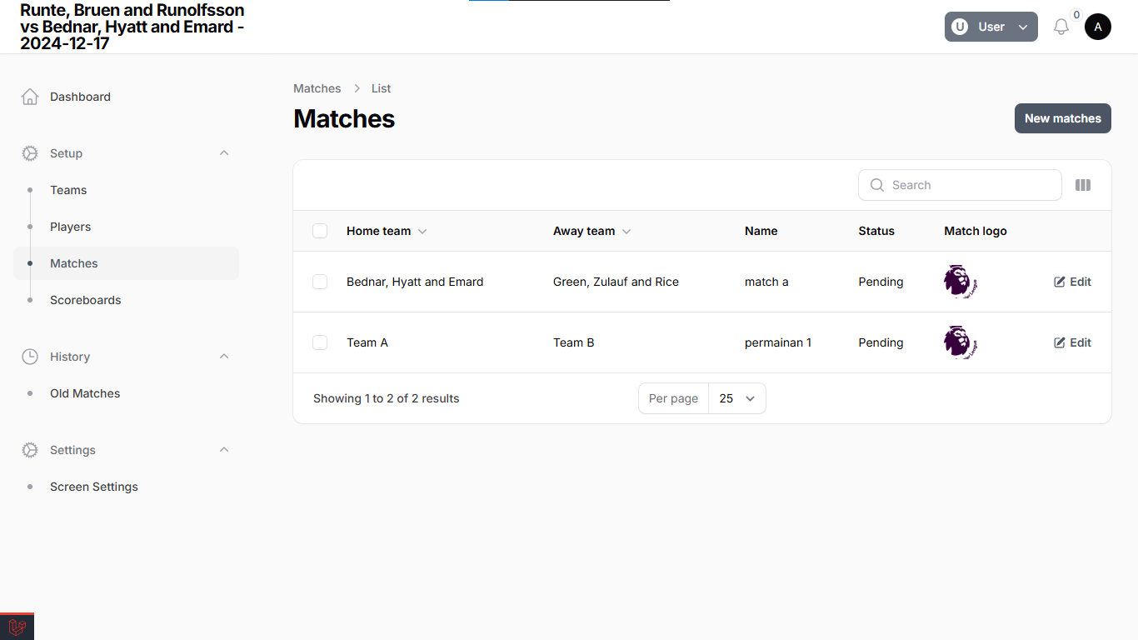

Gambar 31 Tampilan Matches

1. Tampilan History Scoreboards

Halaman ini

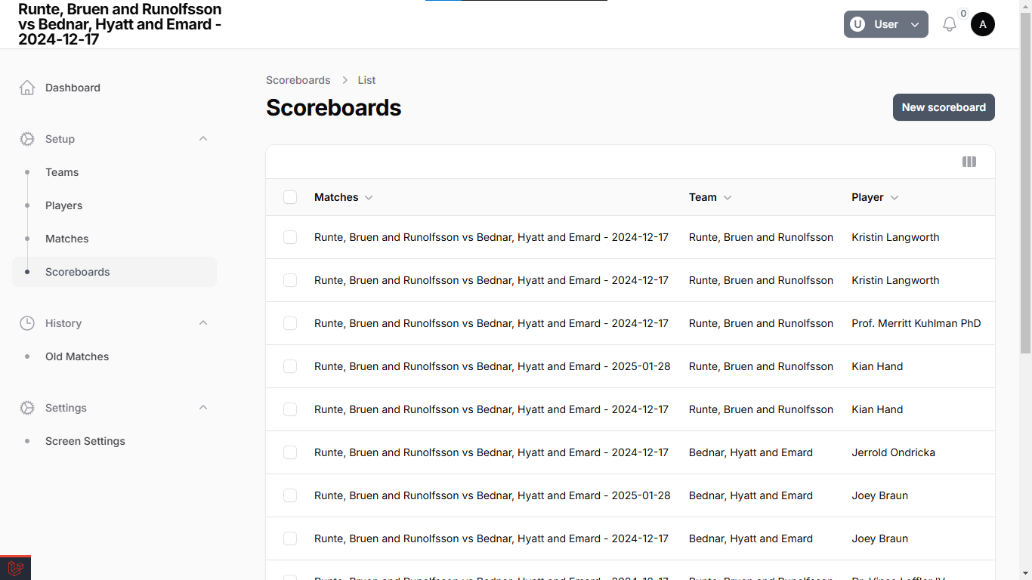

Gambar 32 Tampilan History Scoreboards

1. Tampilan Matches History

Halaman ini berisi informasi

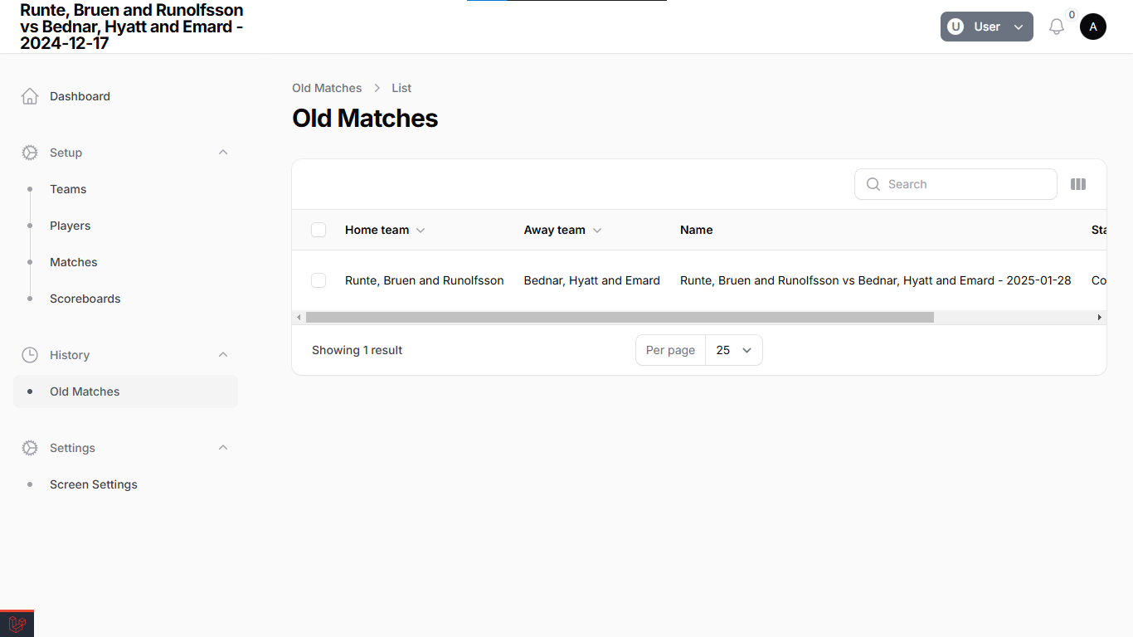

Gambar 33 Tampilan My Account

1. Tampilan Theme Settings

